关于举办金秋招聘月2024届高校毕业生
天津医科大学专场招聘会邀请函
尊敬的用人单位：
为深入贯彻党的二十大精神，落实党中央、国务院关于高校毕业生就业工作的决策部署，促进高校毕业生高质量充分就业，天津市大中专毕业生就业指导中心、天津医科大学定于2023年10月28日在天津医科大学举办金秋招聘月2024届高校毕业生天津医科大学专场招聘会，诚邀各单位积极报名参加。具体安排如下：
- 活动时间：2023年10月28日（周六）10:00-16:00
（用人单位于当天9:30入场布展）
- 活动地点：天津市和平区气象台路22号
天津医科大学体育馆
- 组织单位：天津市大中专毕业生就业指导中心
天津医科大学
- 报名方式
请登录天津政府公共就业服务网(http://zhzp.cnthr.com/)报名，根据“天津政府公共就业服务网智慧招聘系统企业操作手册”（见附件1）完成注册及招聘会申报。
（请贵单位务必于2023年10月20日中午12:00前进行参会报名）
- 提供服务及注意事项
1.本次双选会无需费用，现场为每个单位提供一个展位和一桌两椅，用人单位请自行携带宣传物料（易拉宝、海报、宣传手册等）；
2.由于展位数量有限，请各单位尽早报名，未尽事宜，请及时联系。
3.主办方审核企业相关资质通过后，将以短信和站内信形式通知企业报名是否成功。最终参会企业以主办方审核认定为准，报名成功且无故未到场的用人企业，将被列入主办方招聘会失信单位名单，影响参加后续招聘活动。
4.用人单位工作人员要积极协助校方做好招聘现场的安全保障工作，遵守学校校园管理规定，自觉维护招聘秩序，服从学校的统一安排，杜绝一切存在安全隐患的行为。
5.报名额满为止，最终解释权归北方人才市场及天津医科大学所有。
6.应聘人员的个人资料仅限于参会单位招聘使用，不得出售、赠送给其他单位、个人或用于其它目的。
咨询电话：天津市大中专毕业生就业指导中心
022-87088022 李老师

天津市大中专毕业生就业指导中心
2023年9月21日

附件1
天津政府公共就业服务网
智慧招聘系统企业操作手册
第一步：新用户注册
参会单位在电脑端登录http://zhzp.cnthr.com/完成账户注册并登录。
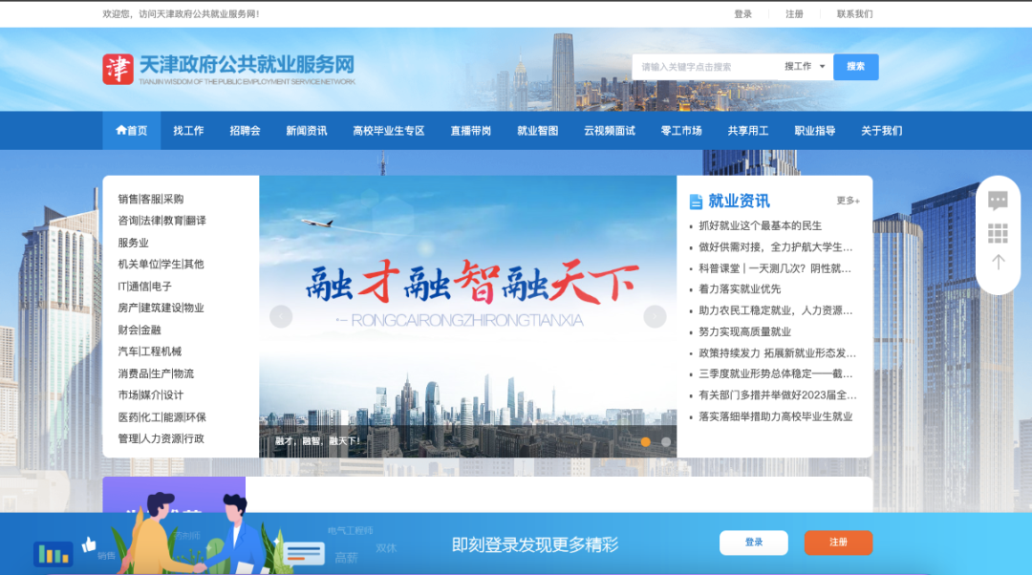
第二步：单位信息认证
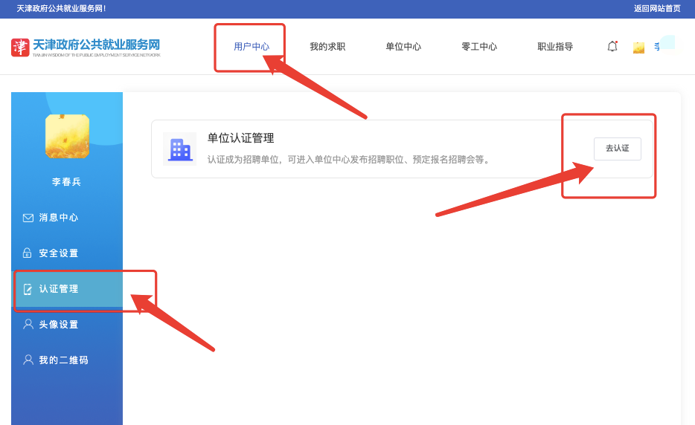
登录成功后，进入用户中心>认证管理>单位认证管理，点击“去认证”，逐项填写完善单位信息并提交平台审核，平台审核通过后单位即可登录本平台进行招聘会预定。

第三步：预定招聘会
1、参会单位登录http://zhzp.cnthr.com/，点击顶部导航栏“招聘会”。
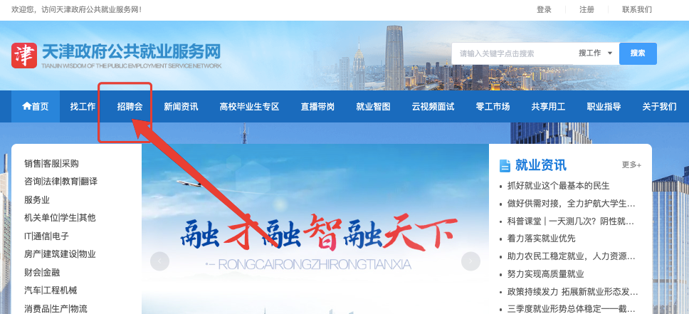
- 上划页面，在“现场招聘会”中找到名称为“金秋招聘月2023年高校毕业生天津医科大学专场招聘会”的招聘会并点击进入会场页面。
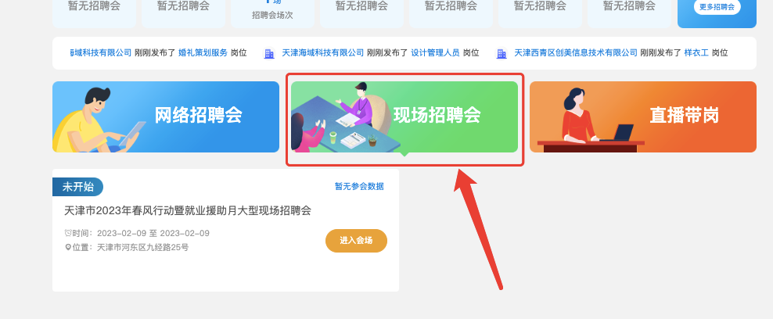
3、鼠标左键点击想要预定招聘会进入预定流程，依次填写每一步的信息表单并提交审核，预定申请平台审核通过后将以短信形式通知。预定成功后可进入“单位中心>预定招聘会>现场招聘会管理>我预定的展位”页面管理招聘会职位。
